绝密★考试结束前
全国2014年4月高等教育自学考试
计算机网络原理试题
课程代码：04741
请考生按规定用笔将所有试题的答案涂、写在答题纸上。

一、单项选择题(本大题共24小题，每小题1分，共24分)
在每小题列出的四个备选项中只有一个是符合题目要求的，请将其选出并将“答题纸”的相应代码涂黑。错涂、多涂或未涂均无分。
1.既可作为点—点线路通信子网又可作为广播信道通信子网的拓扑是（C）
A.星形拓扑 B.网状形拓扑
C.树形拓扑 D.总线形拓扑
2.下列机构中，负责因特网RFC技术文件管理的是（B）
A.ITU B.IETF
C.ANSI D.ISO
3.按照网络的交换方式划分的网络类型中不包括（D）
A.电路交换网 B.报文交换网
C.分组交换网 D.虚拟交换网
4.计算机网络各层次结构模型及其协议的集合称为（C）
A.互联参考模型 B.网络概念框架
C.网络体系结构 D.网络结构描述
5.下列关于“面向连接服务”特点的叙述中错误的是（B）
A.传输数据前建立连接 B.每个分组要带目的节点地址
C.收发数据的顺序不变 D.通信协议复杂通信效率不高
6.下列网络协议中提供不可靠的用户数据报传送服务的是（D）
A.ARP B.TCP
C.DNS D.UDP
7.TCP／IP参考模型中负责应用进程之间端—端通信的层次是（B）
A.应用层 B.传输层
C.互连层 D.主机—网络层
8.规定DTE与DCE接口线的信号电平、发送器输出—阻抗的物理层特性属于（B）
A.机械特性 B.电气特性
C.功能特性 D.规程特性
9.蜂窝移动通信系统中的多址接入方法不包括（A）
A.波分多址接入 B.频分多址接入
C.时分多址接入 D.码分多址接入
10.设码元速率为3600Baud，调制电平数为8，则数据传输速率为（C）
A.1200bps B.7200bps
C.10800bps D.14400bps
11.TCP端口号的范围是（C）
A.0~256 B.0~1023
C.0~65535 D.1024~65535
12.对模拟数据进行数字信号编码的最常用方法是（C）
A.相位调制 B.频率调制
C.脉码调制 D.振幅调制
13.ADSL服务采用的多路复用技术属于（A）
A.频分多路复用 B.同步时分多路复用
C.波分多路复用 D.异步时分多路复用
14.下列关于数据交换技术特点的说法中错误的是（B）
A.报文交换不能满足实时通信要求 B.对于猝发式的通信电路交换最为合适
C.数据报方式中目的地要重组报文 D.虚电路方式数据传送前要设置虚电路
15.在广域网中得到广泛应用的网络拓扑结构是（C）
A.环形拓扑 B.星形拓扑
C.网形拓扑 D.总线拓扑
16.HDLC的帧类型中用于差错控制和流量控制的帧是（D）
A.命令帧 B.信息帧
C.无编号帧 D.监控帧
17.既考虑拓扑结构又兼顾网络负载的静态路由算法是（B）
A.最短路由选择算法 B.基于流量路由算法
C.泛射路由选择算法 D.链路状态路由算法
18.在数据通信过程中发现或纠正差错，把差错限制在尽可能小的范围内的技术和方法称为（A）
A.差错控制 B.流量控制
C.链路控制 D.拥塞控制
19.下列关于IP协议基本任务的叙述中错误的是（B）
A.IP不保证服务的可靠性 B.IP提供面向连接的数据报传输机制
C.IP不检查被丢弃的报文 D.在主机资源不足时可能丢弃数据报
20.在TCP／IP网络中，站点发送ARP请求所用的方式是（D）
A.单播 B.组播
C.转播 D.广播
21.下列网络协议中，使用端口号为25的是（C）
A.HTTP B.TELNET
C.SMTP D.GOPHER
22.IEEE802.3MAC帧的前导码中每个字节的比特模式为（B）
A.01111110 B.10101010
C.10000001 D.10101011
23.无线局域网中为实现传输介质共享而采用的协议是（A）
A.CSMA／CA B.F'TP
C.CSMA／CD D.SDP
24.应对网络被动攻击通常采取的手段是（B）
A.检测恢复 B.预防
C.数据加密 D.认证

非选择题部分
二、填空题(本大题共15小题，每小题1分，共15分)
25.在广播式网络中，发送报文分组的目的地址有单播地址、多播地址和____广播____地址。
26.涉及用于协调与差错处理的控制信息的网络协议要素是___语义_____。
27.令牌环网上最严重的两种错误是____令牌丢失____和数据帧无法撤销。
28.因特网支持的永久组地址224.0.0.1代表_____局域网___中所有的系统。
29.传输层地址是主机上的某个____进程____使用的端口地址。
30.CSMA协议与ALOHA协议的主要区别是多了一个_____载波监听___机制。
31.若使采用4B／5B编码的FDDI数据传输速率达到100Mbps，则信道的信号速率应达到___125Mbaud_____。
32.千兆以太网为了确保最小帧长为64字节，同时维持网络直径为200m，采用了数据包分组和___载波拓展_____两种技术。
33.TCP协议用于控制数据段是否需要重传的依据是设立____重发定时器____。
34.蓝牙(Blue Tooth)是一种短距离的____无线连接____技术标准的代称。
35.ATM信元长度为53个字节，其中信元头的长度为____5____个字节。
36.WAP是一种用在无线通信设备的移动通信技术，其功能类似于因特网上的____HTTP____协议。
37.TagSwitching技术的基本思想是增强广域网____核心路由器____的路由／转发能力。
38.保护数据不受主动攻击(数据的伪造和变动)的措施称为_____报文认证___技术。
39.交换机可以用来分割LAN、连接不同的LAN或扩展LAN的____覆盖范围____。

三、简答题(本大题共4小题，每小题5分，共20分)
40.简述星形网络拓扑结构的优缺点。
41.简述Go-back-N策略的基本原理。
42.简述IP协议(包括主机和网关)对输入数据报的处理过程。
43.简述目前数字签名的基本过程。
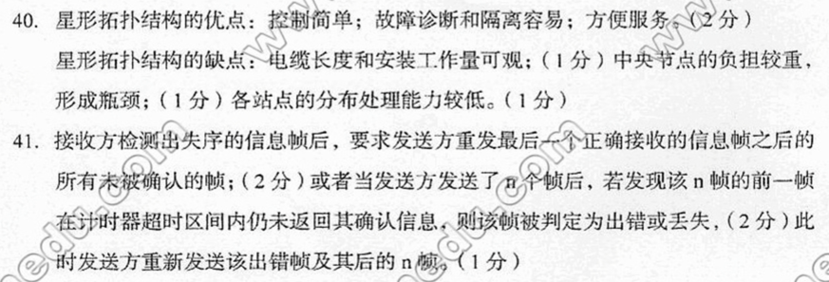
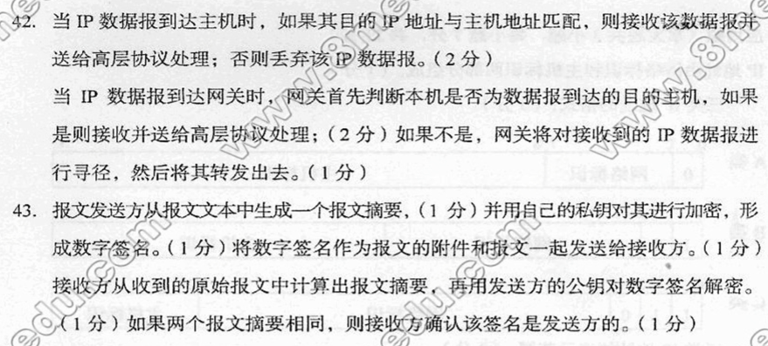
四、计算题(本大题共4小题，每小题5分，共20分)
44.已知一个IP数据报中携带了TCP报文，计算该TCP报文中数据段的最大理论长度。(要求写出计算过程)
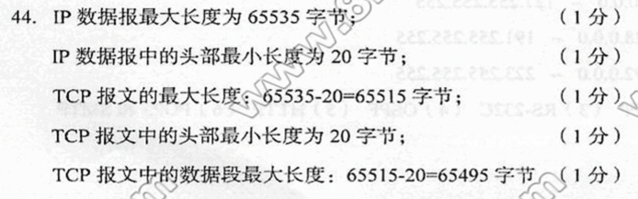
45.已知信道带宽为6KHz、采用四相调制技术，分别计算在不考虑噪声情况下和信噪比为30dB情况下的最大数据传输速率。(要求写出计算过程)
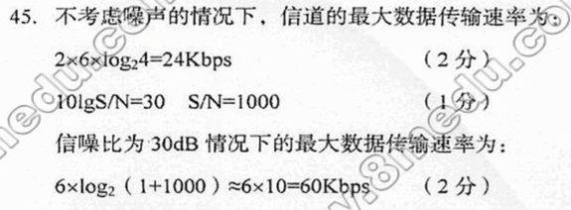
46.若采用同步时分复用TDM技术，一条带宽1.92Mbps的线路可以复用多少条64Kbps的信道?该线路上1秒钟最多可以传输多少个以太网的数据帧? (要求写出计算过程)
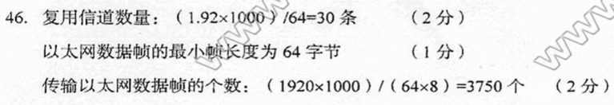
47.在令牌环网中，设传输速率为1Mbps，传播速率为2×10⁸m／s，则该环网接口中的1位延迟相当于多少米电缆?若该令牌环网的电缆长度为10Km、有40个站点，每个站点的接口引入1位延迟，则环网的等效位长度是多少比特? (要求写出计算过程)
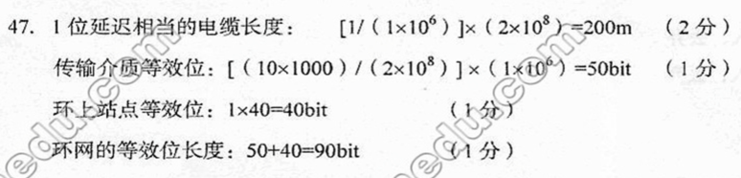
五、应用题(本大题共3小题，每小题7分，共21分)
48.说明IPv4地址的组成结构并画出A、B、C三类IP地址的格式，给出它们的表示范围。
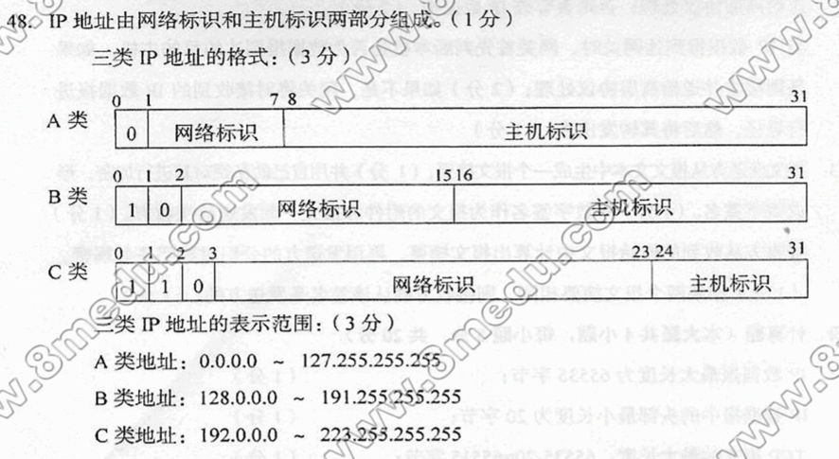
49.题49图为拨号用户访问Internet的示意图。请从以下A～K的备选答案中为图中(1)至(6)选择具体的协议。
A. PPP B. SDLC C. HDLC
D. DNS E. IP F. TCP
G. HTTP H.RS-232C I. SMTP
J. OSPF K. POP3
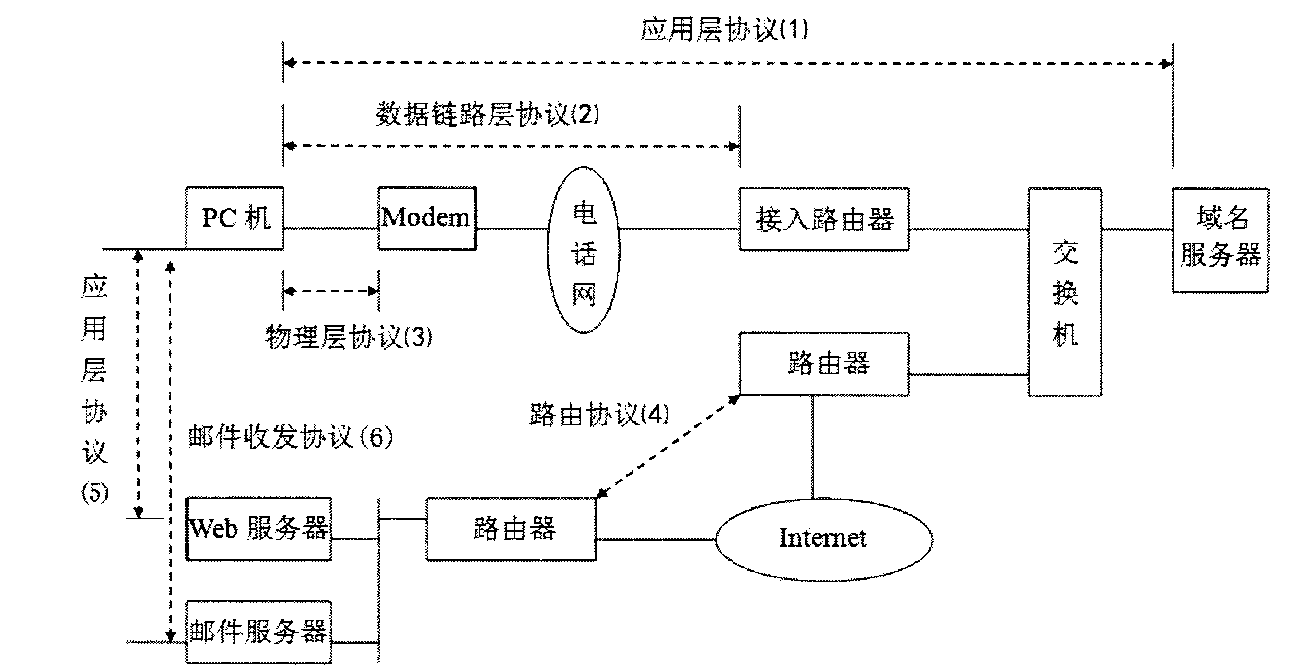
50.透明网桥通过维护一个基于MAC地址的过滤数据库实现位于不同局域网的站点之间的数据转发。设有五个站点(其MAC地址分别为Ma、Mb、Mc、Md、Me)的三个局域网通过两个透明网桥连接，每个网桥有接口1和接口2，如题50图所示。在网络初始状态，两个网桥的过滤数据库为空。随后网络中发生了如下数据帧的成功发送：A发送给E，C发送给A，D发送给C，E发送给D。在题50表中的(1)～(14)处填入两个网桥的过滤数据库内容及网桥相应的处理操作。(在答题纸上作答)
